Министерство образования и науки Российской Федерации

Новосибирский национальный исследовательский государственный университет

ЭВМ и периферийные устройства

Отчет по лабораторной работе № 5

«ВЫСОКОУРОВНЕВАЯ РАБОТА С ПЕРИФЕРИЙНЫМИ
УСТРОЙСТВАМИ»

Студент: Кузин Данил Сергеевич
Преподаватель: Кудинов А.Ю.

Новосибирск, 2025г.
ЦЕЛЬ РАБОТЫ
Цель работы: ознакомиться с программированием периферийных устройств на примере ввода данных с Web-камеры с использованием библиотеки OpenCV.

ЗАДАЧИ
1. Реализовать программу с использованием OpenCV, которая получает
поток видеоданных с камеры и выводит его на экран.
2. Выполнить произвольное преобразование изображения.
3. Измерить количество кадров, обрабатываемое программой в секунду.
Оценить долю времени, затрачиваемого процессором на обработку
(ввод, преобразование, показ) видеоданных, получаемых с камеры.

ОПИСАНИЕ РАБОТЫ
Я реализовал программу на языке C++, которая реализует захват потока видеоданных с веб камеры моего ноутбука. Сделал возможность переключать по клавишам режимы преобразования и кнопку выхода клавишей “esc”.
Также программа подсчитывает FPS раз в 30 кадров и оценивает доли затраченного времени на ввод кадра, обработку кадра, отображение его в окне.
Результат работы программы в виде скриншотов:
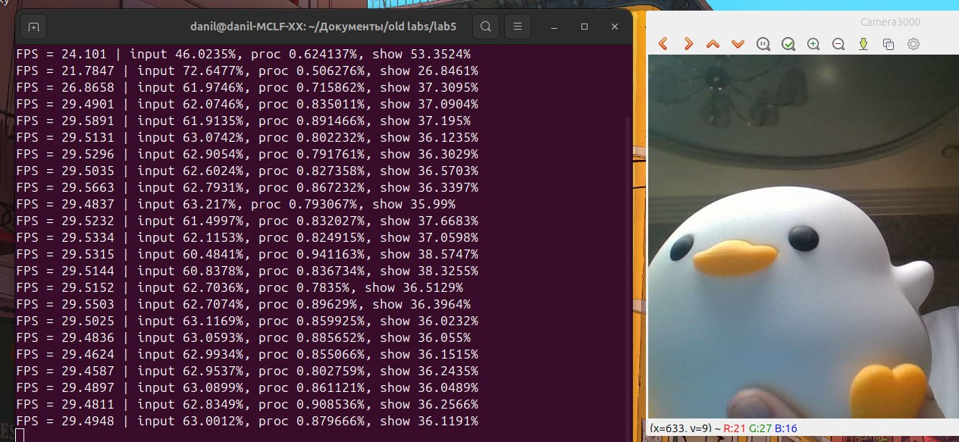
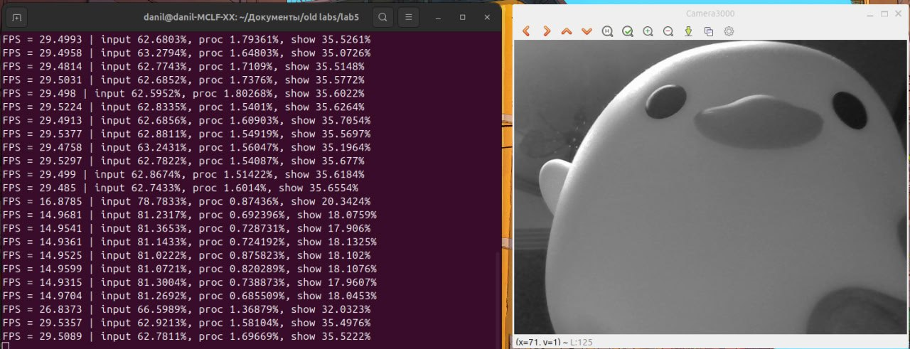
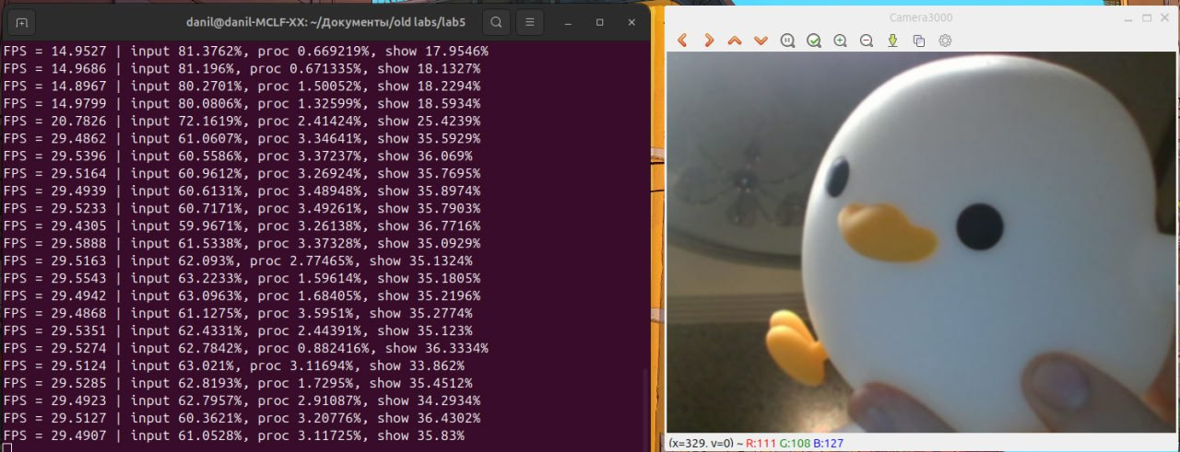
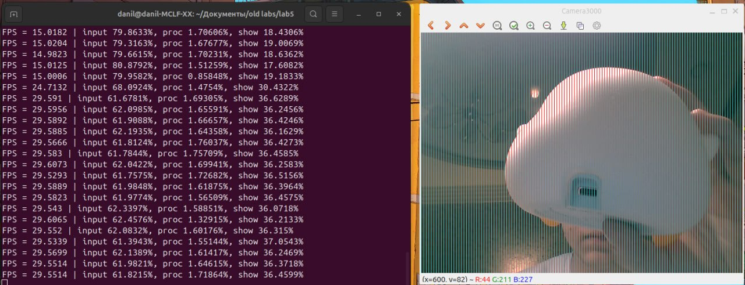
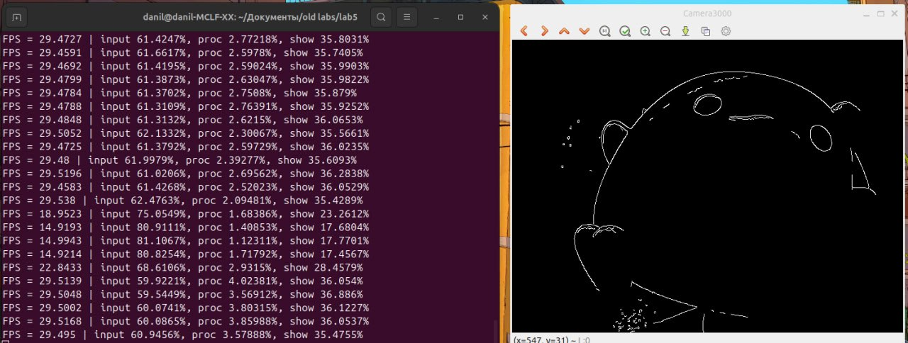
Листинг программы
#include <opencv2/opencv.hpp>
#include <chrono>
#include <iostream>

enum Mode {NONE, GRAY, BLUR, NEG, EDGES, PIXELATE, WHAT};

void filter(cv::Mat& frame, cv::Mat& processed, Mode m){
switch (m){
case NONE:{
frame.copyTo(processed);
break;
}
case GRAY:{
cv::cvtColor(frame, processed, cv::COLOR_BGR2GRAY);
break;
}
case BLUR:{
cv::GaussianBlur(frame, processed, cv::Size(7,7), 1.5);
break;
}
case NEG:{
cv::bitwise_not(frame, processed);
break;
}
case EDGES: {
cv::Mat gray;
cv::cvtColor(frame, gray, cv::COLOR_BGR2GRAY);
cv::Canny(gray, processed, 100, 150);
break;
}
case PIXELATE: {
const int scale = 5;
cv::Mat small;
cv::resize(frame, small,
{frame.cols/scale, frame.rows/scale}, 0, 0, cv::INTER_LINEAR);

cv::resize(small, processed, frame.size(), 0, 0, cv::INTER_NEAREST);
break;
}
case WHAT:{
processed.create(frame.size(), frame.type());
frame.copyTo(processed);
for (int y = 0; y < frame.rows; y++){
uchar* a = frame.ptr<uchar>(y);
uchar* b = processed.ptr<uchar>(y);
for (int x = 0; x < frame.cols; x+=5){
b[3*x + 0] = 255 - a[3*x + 0]; // Синий
b[3*x + 1] = 255 - a[3*x + 1]; // Зеленый
b[3*x + 2] = a[3*x + 2]; // Красный
}
}
break;
}
}
}

int main(int argc, char** argv) {
cv::VideoCapture c(0);
if (!c.isOpened()) {
std::cerr << "Error: I can't open your camera :(\n";
return 1;
}

cv::Mat frame;
cv::Mat processed;

using clock = std::chrono::high_resolution_clock;

int frameCount = 0;
double timeInput = 0, timeProcess = 0, timeShow = 0;
Mode mode = NONE;
while(true){
auto t0 = clock::now();
c >> frame;
auto t1 = clock::now();

filter(frame, processed, mode);
auto t2 = clock::now();

cv::imshow("Camera3000", processed);
int key = cv::waitKey(10);
auto t3 = clock::now();

if (key == '0') mode = NONE;
else if (key == '1') mode = GRAY;
else if (key == '2') mode = BLUR;
else if (key == '3') mode = NEG;
else if (key == '4') mode = EDGES;
else if (key == '5') mode = PIXELATE;
else if (key == '6') mode = WHAT;
else if (key == 27) break;

timeInput += std::chrono::duration<double, std::milli>(t1 - t0).count();
timeProcess += std::chrono::duration<double, std::milli>(t2 - t1).count();
timeShow += std::chrono::duration<double, std::milli>(t3 - t2).count();
frameCount++;

if (frameCount % 30 == 0) {
double total = timeInput + timeProcess + timeShow;

double fps = 1000.0 / (total / 30.0);
std::cout << "FPS = " << fps << " | input " << 100 * timeInput / total << "%, "
<< "proc " << 100 * timeProcess / total << "%, "<< "show " << 100 * timeShow / total << "%\n";

timeInput = 0;
timeProcess = 0;
timeShow = 0;
}

}
return 0;
}

Команды для компиляции и запуска
g++ -O2 lab.cpp -o lab5 $(pkg-config --cflags --libs opencv4)
./lab5

ВЫВОД
В ходе работы была создана программа на C++ с использованием OpenCV, получающая видеопоток с камеры, выполняющая различные преобразования изображения и отображающая результат, что позволило мне ознакомиться с разными возможностями библиотеки. Проведён анализ производительности, показавший количество обрабатываемых кадров в секунду и доли времени, затраченного на ввод кадра, его обработку и вывод преобразованного кадра в пользовательское окно.

